THEORY QUESTIONS
PAPER 2
[60 marks]
45 minutes
Il y a deux questions dans cette partie. Rèpondez à toutes les questions.
There are two questions in this part. Answer both questions.
1.
Les personnes suivantes parlent de ce qu'elles font dans la vie. Identifiez leur métier ou leur profession.
Par example: Je soigne les malades. Je suis médecin.
(a)

Je travaille pour un journal. Je suis ........................................
(b)

Je m'occupe des personnes malades. Je suis ........................................
(c)

Je fais du pain et des gâteuax. Je suis ........................................
(d)

Je juge les criminels. Je suis ........................................
(e)

Je fabrique des meubles. Je suis ........................................
(f)

J'écris des lettres et je prends des messages. Je suis ........................................
(g)

Je donne des cours d'anglais. Je suis ........................................
(h)

Je fais des chaussures. Je suis ........................................
(i)

Je cuisine dans un restaurant. Je suis ........................................
(j)

Je coupe les cheveux. Je suis ........................................
[20 marks]

COMPOSITION
[40 marks]
2.
Vous venez de recevoir le message suivant sur WhatsApp:
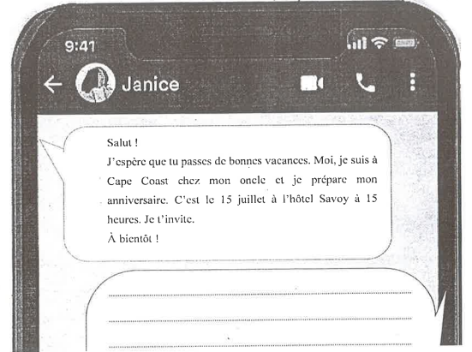
Répondez à Janice, par message WhatsApp, pour expliquer pourquoi vous ne pouvez pas participer à l'anniversaire. (50 à 60 mots)

